参照秘密级管理★启用前
山东省日照市2021级高三校际联合考试
生物试题 2024.04
注意事项：
1．答题前，考生将自己的姓名、考生号、座号填写在相应位置，认真核对条形码上的姓名、考生号和座号，并将条形码粘贴在指定位置上。
2．选择题答案必须使用2B铅笔（按填涂样例）正确填涂，非选择题答案必须使用0.5毫米黑色签字笔写，绘图时，可用2B铅笔作答，字迹工整、笔迹清楚。
3．请按照题号在各题目的答题区域内作答，超出答题区域书写的答案无效；在草稿纸、试题卷上答题无效。保持卡面清洁，不折叠、不破损。
一、选择题：本题共15小题，每小题2分，共30分。每小题给出的四个选项中，只有一个选项是最符合题目要求的。
1．人类癌细胞核中存在大量独立于染色体存在的环状DNA（ecDNA）。ecDNA上含有的癌基因表达时，可使癌细胞快速生长。当癌细胞发生分裂时，ecDNA会被随机分配到子细胞中。下列叙述错误的是
A．ecDNA中的每个脱氧核糖都与两个磷酸基团相连
B．同一肿瘤细胞群体中各细胞内的ecDNA数量相同
C．ecDNA能够与蛋白质结合形成DNA—蛋白质复合物
D．抑制ecDNA上癌基因的表达可为治疗癌症提供新思路
2．核糖体合成的蛋白质一般需要特定的氨基酸序列作为靶向序列来引导其运输到相应位置，之后靶向序列被切除。质体蓝素是类囊体膜内表面上的一种蛋白质，在细胞质基质中以前体形式合成后能检测到两段靶向序列，分别记为X、Y。在叶绿体基质中仅能检测到带有靶向序列Y的质体蓝素前体。成熟的质体蓝素中无靶向序列。药物甲可以抑制这两段靶向序列的切除。下列相关叙述正确的是
A．质体蓝素前体是由核基因和叶绿体基因共同控制合成
B．切除质体蓝素前体靶向序列的酶存在于叶绿体基质中
C．类囊体薄膜上可能存在识别靶向序列Y的特异性受体
D．用甲处理会导致质体蓝素前体在细胞质基质大量积累
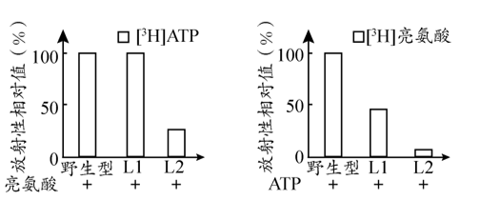
3．细胞中L酶上的两个位点（位点1和位点2）可以与ATP和亮氨酸结合，进而催化tRNA与亮氨酸结合，促进蛋白质的合成。科研人员针对位点1和位点2分别制备出相应突变体细胞L1和L2，在不同条件下进行实验后检测L酶的放射性强度，结果如右图。下列叙述正确的是
A．L酶可为tRNA与亮氨酸结合提供能量
B．突变体细胞L1中L酶不能与ATP结合
C．ATP与亮氨酸分别与L酶上的位点1和位点2结合
D．ATP与L酶结合能够促进亮氨酸与相应的位点结合
4．DNA复制时，一条子链的合成是连续的，称为前导链；另一条子链的合成是不连续的（先合成一些小片段，最后连成一条完整的长链），称为后随链。复制过程中，由于DNA聚合酶不能发动新链的合成，只能催化已有链的延长，因此DNA合成是由RNA引物引发的，如下图所示。下列叙述错误的是
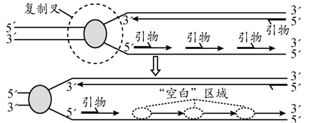

A．前导链合成方向与复制叉移动方向一致，后随链的合成方向与之相反
B．前导链合成所需的嘌呤碱基数目等于后随链合成所需的嘌呤碱基数目
C．图中所示的“空白”区域可能由DNA聚合酶催化合成的新链来填补
D．图中引物的合成方向为5′→3′，该过程需要在RNA聚合酶作用下进行
5．用药物甲处理棉花（雌雄同株，2n=26）花粉母细胞会导致减数分裂Ⅱ后期一些染色体的分离滞后，这些染色体最终丢失，得到部分“缺配子”。用药物乙处理棉花花粉母细胞可获得少数不含染色体的“假配子”。“缺配子”和“假配子”可与正常的雌配子受精并发育成后代。无短绒（NN）棉花和有短绒（nn）棉花杂交得到F₁，分别用药物甲、乙处理F₁花粉母细胞，再让F₁进行自交得到F₂。下列分析错误的是
A．测定棉花的基因组序列时，需要测定13条染色体上的DNA碱基序列
B．甲处理后获得的“缺配子”与正常雌配子受精得到的后代中可能是单体
C．乙处理后获得的“假配子”与正常雌配子受精得到的后代可能高度不育
D．甲处理后所获得F₂的基因型有5种，乙处理后所得F₂的基因型有3种
6．某家系中有甲、乙两种遗传病，甲病是由两对常染色体上的等位基因A/a、B/b控制（A和B同时存在个体表现正常），乙病为单基因遗传病，由基因D/d控制。下图为该家系的遗传系谱图，其中I-1基因型为AaBB，且Ⅱ-2与Ⅱ-3婚配所生的子代均不会患甲病，I-2不携带乙病基因。下列叙述正确的是
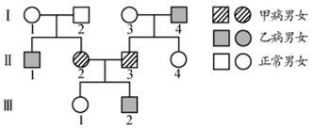
A．乙病为伴X染色体隐性遗传，I-4可能
为纯合子
B．若某个体同时患甲病和乙病，则其基因
型有10种可能
C．Ⅲ-2的一个初级精母细胞和一个次级精母细胞中可能都含有3个致病基因
D．Ⅲ-1与一个基因型为AaBbX^{d}Y男性婚配，后代中个体患病的概率为37/64
7．研究发现，FTO蛋白可擦除N基因mRNA的甲基化修饰，避免mRNA被Y蛋白识别并降解，从而提高了鱼类的抗病能力。下列分析正确的是
A．mRNA的甲基化不会改变自身碱基序列和相应的表型
B．N基因mRNA的甲基化水平升高会抑制N基因的转录
C．增强Y基因表达会导致细胞中N基因mRNA的数量减少
D．给鱼类饲喂适量的FTO蛋白抑制剂有助于提高其抗病能力
8．人及其他哺乳动物对突发的声音或触觉刺激能瞬间诱发惊跳反射。惊跳反射的产生可以将机体多处肌肉收缩反应紧急调动起来，为进一步的防御反应做好准备。研究发现，耳蜗核—脑干中脑桥尾侧网状核—脊髓运动神经元这条神经通路对惊跳反射起重要作用。下列说法错误的是
A．惊跳反射过程中，兴奋的传导和传递都是单向的
B．脊髓运动神经元在惊跳反射的反射弧中属于传出神经
C．惊吓引起的心跳加快、呼吸变化受自主神经系统支配，不受意识支配
D．惊跳反射属于条件反射，使机体具有更强的预见性、灵活性和适应性
9．血容量是血液中全部血细胞容量和血浆容量的总和。下图分别为血浆渗透压和血容量的变化对血浆中抗利尿激素（ADH）水平影响的示意图。下列说法错误的是
A．食物过咸和大量失血均能促进ADH分泌
B．ADH促进肾小管、集合管重吸收水利于血
容量恢复
C．ADH的分泌对血容量变化的反应比对血
浆渗透压变化的反应更敏感
D．研究血容量变化对血浆ADH水平的影
响时，血浆渗透压应始终保持相同
10．研究表明：根横放时，根冠平衡石细胞中的淀粉体会沉降到细胞下侧，诱发内质网释放Ca²⁺到细胞质内，与钙调素结合，激活细胞下侧的钙泵和生长素泵，于是细胞下侧积累过多Ca²⁺和生长素，影响该侧细胞生长。下列叙述错误的是
A．植物根部和茎部的生长素分布都可能受平衡石细胞的影响
B．当内质网中初始Ca²⁺水平较低时，根横放时其向地性程度会减小
C．平衡石细胞中的淀粉体最终将重力信号转换成合成生长素的信号
D．太空微重力下，植物根部生长素仍能极性运输，但根生长失去向地性
11．某地区设计实施了一种新型庭院生态工程模式，该模式的物质流向如右图所示。下列叙述正确的是
A．该模式需依据自生原理有效选择庭院生物组
分并合理布设
B．粪尿堆肥还田实现了物质的循环利用，提高
了能量传递效率
C．该模式实现了能量的多级利用，不需要来自外部能量的输入
D．该模式通过图示回用措施，增大了生态足迹，减少了环境压力
12．科学家对某生态系统中几种不同动物的同化效率（同化量/摄入量）和生长效率（生产量/同化量）进行研究，相关数据见下表（注：生产量是指呼吸作用消耗后所净剩的能量值，它以有机物质的形式累积在生态系统中。单位：Kcal·m⁻²·a⁻¹）。下列说法错误的是
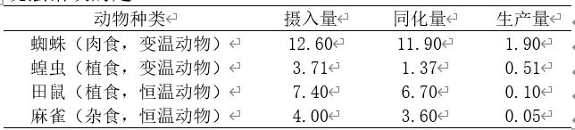

A．动物的同化效率可能与其食性有关
B．蜘蛛粪便中的能量为0.7Kcal·m⁻²·a⁻¹
C．恒温动物的生长效率往往高于变温动物的生长效率
D．适当提高养殖动物的同化效率和生长效率可提高经济效益
13．关于果酒的传统制作与啤酒的工业化生产的比较，下列说法正确的是
A．二者所用菌种均为从自然界筛选出来的性状优良的单一菌种
B．二者的原理相同，均利用了酵母菌无氧呼吸产生酒精的原理
C．二者使用的发酵装置需进行严格的灭菌，以防止杂菌的污染
D．二者在酒精发酵结束后均必须进行消毒以延长酒的保质期
14．PDA培养基用于真菌培养，LB培养基用于细菌培养。为探究芽孢杆菌X能否产生抑制真菌生长的物质，研究人员进行了相关实验，如下表。下列叙述正确的是
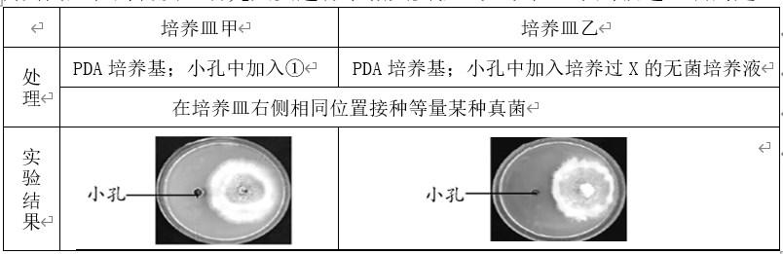

A．该实验说明芽孢杆菌X产生了抑制真菌生长的物质
B．表格中的①处应是未培养过X的PDA无菌培养液
C．制备两种培养基时均需先进行湿热灭菌再调节pH
D．接种时需先用涂布器蘸取菌液再涂布到相应位置
15．反向PCR是利用已知序列设计引物对未知序列进行扩增的技术，其过程如下图。下列叙述错误的是
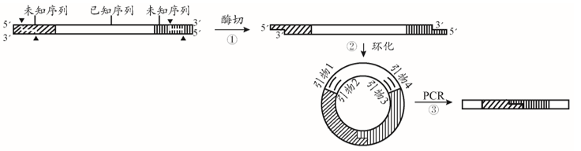
A．过程①可用同种限制酶切割磷酸和脱氧核糖之间的磷酸二酯键
B．过程②需用DNA连接酶将酶切片段环化以实现对未知序列的扩增
C．过程③需添加方向相对的引物1和3以便DNA聚合酶从其3′端延伸子链
D．过程③中将温度调至72℃的目的是使引物与模板链通过碱基互补配对结合
二、选择题：本题共5小题，每小题3分，共15分。每小题给出的四个选项中，有的只有一个选项正确，有的有多个选项正确，全部选对的得3分，选对但不全的得1分，有选错的得0分。
16．集合管上皮细胞对集合管中的Na⁺、Cl⁻重吸收机制如右图，①~④表示转运蛋白。下列叙述正确的是
A．图中转运蛋白合成时需内质网和高尔基体的参与
B．Na⁺、Cl－通过①以协助扩散的方式进入上皮细胞
C．②、③转运物质时均需要与被转运的物质相结合
D．磷酸化引起④的空间结构变化有利于Na⁺、K⁺的转运
17．某雌雄同株植物的花色有红色和白色两种。为研究其遗传机制，研究者利用纯系品种进行了两组实验。实验一：用白花父本和白花母本杂交，F₁全为白花植株，F₁自交，F₂共有319株，其中白花植株259株；实验二：用白花父本和红花母本杂交，F₁全为白花植株，F₁自交，F₂共有361株，其中白花271株。下列叙述错误的是
A．由实验一可知，红花、白花这对相对性状至少由两对等位基因控制
B．让两组实验F₂中的白花植株杂交，后代中红花植株所占比例为5/37
C．让实验二中的F₂白花植株随机交配，后代中红花植株所占的比例为1/9
D．让两个杂交组合中的F₁杂交，后代中白花植株和红花植株的比例为5:1
18．内耳中的毛细胞在听觉的形成中起重要作用。下图中，a为正常毛细胞中的信息传递过程，b和c为毛细胞功能改变造成听力障碍的两种机制。下列叙述错误的是

A．中低分贝的声音刺激会使毛细胞内发生电信号到化学信号的转变
B．长期高分贝声音使Ca²⁺通道蛋白不能发挥作用，造成听力障碍
C．异常耳铁蛋白不能促进突触小泡的前移以及与细胞膜的融合
D．图b和图c所示的听力障碍均可通过改变用耳习惯进行缓解
19．甲、乙两种轮虫主要分布于淡水水域，均以蛋白核小球藻等为食。为研究食物充足的条件下，密度信号对轮虫种群数量变化的影响，科研人员进行了相关实验，结果如图。下列叙述错误的是
A．甲、乙轮虫分布区域相同且均以蛋白核小球藻等为食，二者生态位相同
B．五组轮虫的种群数量均呈S形增长，其中的9.12个/mL为对照组的K值
C．在食物充足的条件下，轮虫甲的密度信号能够抑制轮虫乙的种群数量增长
D．轮虫乙的密度信号可抑制同种轮虫种群增长，且该作用与其密度呈正相关
20．小麦花叶病毒（CWMV）是引起小麦严重减产的主要病毒。研究人员以CWMV外壳蛋白（CP）为抗原，利用杂交瘤技术获得4种抗CWMV的单克隆抗体，同时对这4种单抗的特异性进行了检测，检测结果如下图。下列说法错误的是
A．实验中获得的4种单克隆抗体均具有特异性强
B．实验中用CP免疫小鼠以分离出能产特定抗体的浆细胞
C．4种单抗均是由同一个杂交瘤细胞经过扩大培养得到的
D．体外培养杂交瘤细胞时需在95%空气和5%O₂的环境中
三、非选择题：本题共5小题，共55分。
21．（10分）植物气孔导度可以影响光合作用。科研人员以某高等绿色植物为实验材料，研究不同光质对植物气孔导度以及光合作用的影响，实验结果如下表（表中数据为相对值）。
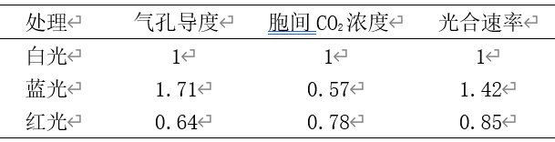

（1）绿色植物叶肉细胞中的叶绿体能捕获光能、进行光合作用的结构基础是其含有与光合作用有关的 。叶绿体将捕获的光能转化为 中的化学能，供暗反应阶段利用。
（2）由实验结果可知，不同光质对气孔导度的影响情况是 。相对于红光处理组，蓝光处理组的胞间CO₂浓度较低，据表分析，其主要原因是 。
（3）研究人员对获得的该高等绿色植物的突变体A进行研究发现，在弱光条件下，突变体A的气孔导度高于野生型，但突变体A的光合速率与野生型基本相同，推测出现该现象的可能原因是 。
22．（15分）科学家在玉米中发现了一种单基因突变品系甲，表现为成熟籽粒干瘪（不能正常发芽）。为探究玉米籽粒发育的遗传调控机制，科研人员进行了相关研究。
（1）将突变体甲与野生型植株杂交，得到的F₁代均为籽粒正常，F₁自交得到F₂， F₂中籽粒正常与干瘪的比例约为3:1，F₂随机授粉，F₃的表型及比例为 。
（2）有人认为：玉米的籽粒正常是由A基因控制的。研究者将克隆得到的A基因转化到F₁中，获得了转入单个A基因的转基因玉米（A基因在染色体上的位置不详）。让该转基因玉米自交，若子代中籽粒干瘪占1/4，这一结果是否支持上述观点。做出判断并说明理由。
（3）经实验确认A基因控制籽粒正常，为进一步确定A基因在玉米染色体上的位置，研究人员借助位置已知的M/m基因进行分析。用基因型为mm且籽粒正常的纯合子P与基因型为MM的甲品系杂交得F₁，F₁自交得F₂。用M、m基因的特异性引物，对F₁植株果穗上籽粒干瘪（F₂）胚组织的DNA进行PCR扩增，扩增结果有右图所示的①、②、③三种类型。统计籽粒干瘪（F₂）的数量，发现类型①最多、类型②很少、类型③极少。依据上述统计结果，基因A、a与M、m的位置关系是 （用横线表示染色体，圆点表示基因在染色体上的位置），出现极少数的类型③的原因是 。
（4）进一步研究发现，籽粒干瘪是由A基因突变为a基因导致的。经DNA序列分析得到了A基因和a基因编码链（非模板链）的结构如右图。据图分析，A基因突变后使其编码的蛋白质功能丧失的原因是 。
23．（9分）1型糖尿病由胰岛功能减退、分泌胰岛素减少所致；2型糖尿病是由于组织细胞对胰岛素的敏感度下降所致。为研究运动对糖尿病患者的影响，研究人员以大鼠为实验材料进行了相关实验，实验结果如下图。
（1）血糖浓度升高时，胰岛B细胞受到信号分子 （至少答两种）的调节，增加胰岛素的分泌。
（2）分析实验结果可知，本实验中的糖尿病大鼠所患糖尿病的类型为 （填“1型”或“2型”），判断的依据是 。
（3）分子水平的研究发现，运动后大鼠脂肪组织细胞和骨骼肌细胞中GLUT4蛋白基因（控制转运葡萄糖的载体—GLUT4的合成）表达水平明显提高，请结合上述实验结果，推测运动降低糖尿病大鼠血糖水平的机理是 。
24．（10分）玉米蚜虫是玉米害虫之一。玉米、蚜虫与不同寄生蜂之间存在如下食物链：玉米→蚜虫→初级寄生蜂→重寄生蜂。
（1）在上述食物链中，若玉米蚜虫摄入的能量为a，排出的粪便量为b，呼吸量为c，则重寄生蜂同化的能量最多为 。
（2）为构建玉米田中蚜虫与不同寄生蜂之间具体的营养结构模型，研究人员从僵蚜（初级寄生蜂将卵产于蚜虫体内，取食蚜虫组织导致蚜虫死亡，形成僵蚜）中提取DNA样本，进行PCR，并通过电泳检测扩增产物，实验结果如下图。

据图可知，农田中玉米、蚜虫和各类寄生蜂之间具体的营养关系为 。（用文字、字母和箭头表示）。
（3）为了更好的防治蚜虫，研究人员进行了玉米单作和玉米—大蒜间作的对照实验，实验结果如右图。
①与玉米单作相比，玉米—大蒜间作发生蚜虫灾害的可能性更小，结合表中数据，分析其原因是 。大蒜气味对重寄生蜂有驱离作用，这说明生态系统的信息传递能够 维持生态系统的稳定。
②从群落空间结构分析，与玉米单作相比，玉米—大蒜间作的优点是 。
25．（11分）“凤凰虫”是一种重要的药用昆虫，其H基因编码的抗菌肽HI-3具有良好的抗菌、抗癌作用。科研人员开展了利用酵母菌生产抗菌肽HI-3的一系列研究。
（1）利用PCR技术从“凤凰虫”基因组中扩增H基因时发现，引物长度越短，扩增得到的DNA片段种类越 （填“单一”或“复杂”），原因是 。
（2）已知H基因编码链序列：5'- GGATCCTCTAGA∙∙∙∙∙∙TCGAGATGCTGCTG -3'，PCR扩增H基因时，结合到编码链上的引物序列是 （要求：按照5'→3'方向写出5'端的前8个碱基）。
（3）由于抗菌肽HI-3会损伤酵母细胞，组成型表达（持续表达）H基因的酵母菌最大种群数量偏低，限制了最终产量。科研人员通过构建诱导型启动子来降低抗菌肽HI-3对酵母菌的伤害。在酵母菌基因组DNA中插入P基因（指导合成P蛋白）和S基因（指导合成S蛋白），使质粒上H基因的表达受红光控制。红光调控H基因表达的原理如下图所示。

由图可知，S蛋白与启动子Jub结合后会抑制 发挥作用，导致H基因无法转录；红光下，P蛋白能够 ，解除S蛋白的抑制作用，从而启动H基因的表达。
（4）发酵后菌体和产物分离是发酵工艺的基本环节。定位于细胞表面的F蛋白可使酵母细胞彼此结合，进而沉淀在发酵罐底部。科研人员引入蓝光激活系统，在酵母菌基因组中插入了两个均能合成E蛋白的基因（E1、E2），使F基因的表达受到蓝光控制，如下图所示。
图中E2基因持续性表达少量的E蛋白时，酵母细胞具有接受蓝光刺激的能力；蓝光照射后，F基因的表达被激活，原因是 。
山东省日照市2021级高三校际联合考试
生物学试题参考答案及评分标准 2024.04
一、选择题：本题共15小题，每小题2分，共30分。每小题给出的四个选项中，只有一个选项最符合题目要求。
1．B 2．C 3．D 4．B 5．D 6．D 7．C 8．D 9．C 10．C 11．A 12．C 13．B 14．A 15．D
二、选择题：本题共5小题，每小题3分，共15分。每小题给出的四个选项中，有的只有一个选项正确，有的有多个选项正确，全部选对的得3分，选对但不全的得1分，有选错的得0分。
16．AD 17．BD 18．D 19．AC 20．BCD
三、非选择题：本题共5小题，共55分。
21.（10分）
（1）色素和酶（2分） ATP和NADPH（2分） （2）蓝光促进气孔开放，红光抑制气孔开放（2分） 光合速率大，消耗的CO₂多（2分） （3）弱光下限制光合速率的因素主要是光照强度，而不是CO₂浓度（2分）
22．（15分）
（1）籽粒正常：籽粒干瘪=8:1（2分） （2）不支持。无论A基因是否控制籽粒正常，当A基因整合到了F1中控制籽粒正常的基因所在的染色体上时，自交后代中干瘪籽粒均占1/4（4分）
（3）（3分）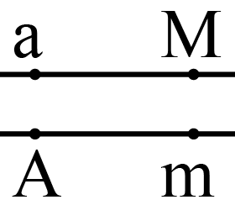 少数细胞减数分裂时染色体片段互换均产生am的雌雄配子，且二者受精（3分） （4）A基因中碱基对的插入导致转录出的mRNA中终止密码子提前出现，翻译提前终止，导致编码的蛋白质异常（3分）
23.（9分）
（1）葡萄糖、胰高血糖素（或神经递质）（2分） （2）2型（2分） 糖尿病大鼠的空腹胰岛素水平高于正常组，但空腹血糖水平也高于正常组（2分） （3）运动提高了组织细胞对胰岛素的敏感度，增强了GLUT基因的表达，促进组织细胞对血糖的摄取和利用（3分）
24．（10分）
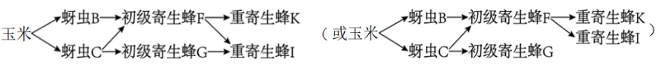
（1）0.04（a-b）（2分） （2）（2分）
（3）①与玉米单作相比，间作时重寄生蜂数量较少，初级寄生蜂的数目较多，能杀死更多蚜虫（2分）调节种间关系（2分） ②提高了群落利用阳光等环境资源的能力（2分）
25.（11分）
（1）复杂（1分） 引物长度越短，特异性越差，基因组中能与引物结合的位点越多（2分） （2）5'-CAGCAGCA-3' （2分） （3）RNA聚合酶（1分） 与结合在启动子上的S蛋白结合（2分） （4）蓝光照射后，E1基因表达出大量E蛋白与启动子CYC结合，激活F基因表达（3分）

